Hướng dẫn công việc cán ren
搓牙作業指導書
OG002
Soạn thảo / 编 制： 梅海春
Xem xét / 审 核： 方长华
Phê duyệt / 核 准： 江东川
Phiên bản / 版 本： 1.0
Ngày soạn thảo / 制作日期：2025/11/18
Ngày sửa đổi / 修订日期：

Ngày ban hành / 发行日期：2025/11/18
Ngày áp dụng / 实施日期：2025/11/18

Do Công ty Điện tử Glam ban hành
格琳电子有限公司发布
Không được sao chép khi chưa được cho phép
未 经 许 可 不 得 翻 印

- BIÊN BẢN THEO DÕI THAY ĐỔI TÀI LIỆU
文件变更履历表
Phiên bản  版本 | Phiên bản  变更章节 | Chương mục thay đổi/变更事项 | Nội dung thay đổi  拟案单位 | Đơn vị đề xuất  拟案人 | Người đề xuất  修订日期

Model máy/機器型號 :0# 3/16#
Hình minh họa/圖示：

1. 2. 3.

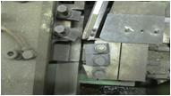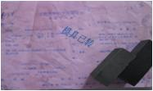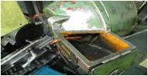

4. 5. 6.

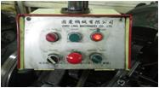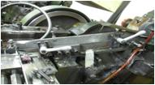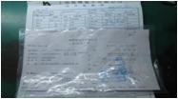

7. 8. 9.

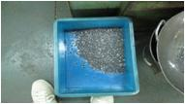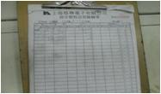

10. 11.
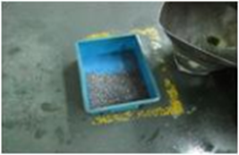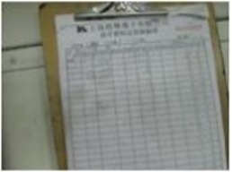

1. Bắt buộc phải vệ sinh sạch đế bàn cán ren, như hình 1/必須清理牙板底坐，如圖一；

2. Khi phát sinh sản phẩm không đạt, phải làm sạch toàn bộ sản phẩm trong nồi sắt và máng xả liệu, đồng thời kiểm tra 100%. Sản phẩm NG phải cho vào thùng NG màu đỏ nhỏ./發生不良品時必須把鐵鍋與下料槽之產品全部清理並全檢，不良品放小红色不良品框里；

3. Theo yêu cầu của lệnh sản xuất, lựa chọn khuôn phù hợp với quy cách kỹ thuật, như hình 2./按製造生產單要求選擇符合規格要求的模具，如圖二；

4. Đổ vít đạt yêu cầu chờ cán ren vào thùng liệu của máy cán ren, như hình 3./將合格的待搓牙螺絲倒入搓牙機的料桶中 ，如圖三；

5. Bật nguồn thùng liệu, điều chỉnh bánh xe cấp liệu để sản phẩm ra liệu trơn tru, như hình 4./打開料桶電源 , 調整下料輪使產品順利下料，如圖四；

6. Điều chỉnh nắp trên của máng trượt đến độ cao tối ưu, kiểm tra và siết chặt toàn bộ bu lông cố định rồi mới khởi động máy. Bu lông phía dưới tấm đẩy liệu phải được khóa bằng keo chống lỏng. Sau đó khởi động máy để sản xuất thử, như hình 5./把滑槽上蓋調至最佳高度 ,对锁紧的螺栓全部检查加固后开机，推料版下方螺栓用防松胶螺丝进行锁附 , 開機試產 ，如圖五；

7. Trước tiên sử dụng chế độ chạy nhích (jog) của công tắc chuyển đổi để sản xuất thử. Sau khi kiểm tra vít thử đạt yêu cầu thì chuyển sang chế độ tự động và vệ sinh sạch máy. Sản phẩm điều chỉnh máy và sản phẩm rơi xuống đất phải cho vào thùng NG màu đỏ để xử lý phế./首先使用轉換開關之寸動檔位進行試產 , 檢查試產的螺絲合格後再切換到自動檔位並將機台清理乾淨，调机品和落地产品全部放入不良红色框里报废处理。

8. Trước khi sản xuất hàng loạt, phải được nhân viên IPQC kiểm tra sản phẩm đầu tiên. Sau khi xác nhận đạt yêu cầu mới được phép sản xuất hàng loạt, như hình 6./量產之前需經IPQC人員首件檢驗 , 確認合格後方可量產 ，如圖六；

9. Sau khi đã sản xuất hàng loạt, nếu có bất kỳ điều chỉnh nào đối với máy hoặc khuôn thì phải thực hiện lại quy trình kiểm tra sản phẩm đầu tiên và vệ sinh máy lại./量產後如再對機台進行任何工模具調節時,須再行首檢程序及將再有清機的動作.

10. Trong quá trình sản xuất, nhân viên vận hành phải kiểm tra sản phẩm mỗi 10 phút một lần. Sau khi kiểm tra đạt yêu cầu mới được đổ vào hộp màu xanh, sản phẩm không được vượt quá 90% dung tích hộp, như hình 7./生產時值機員每10分鐘檢驗一次產品 , 經檢驗合格後再 倒入藍色盒中，产品不可以超出盒的90%如圖七；

11. Nhân viên vận hành mỗi 1 giờ phải đo vít một lần, ghi kết quả đo và xác nhận tính nguyên vẹn của dây đồng cũng như có dị hình hay không vào phiếu kiểm tra tuần tra, như hình 8. Sản phẩm đạt yêu cầu được chuyển sang công đoạn tiếp theo, sản phẩm không đạt phải được cách ly xử lý./值機人員每1小時測量一次螺絲並把測量結果及对铜丝的完整确认是否有异形填在巡迴檢驗單上，如圖八 並將合格品送入下一製程,不合格品進行隔離處理 .

12. Lắp bổ sung dây đồng và tấm chắn vào đường ray của máng xả liệu để kịp thời phát hiện bất thường của vít./对下料槽轨道加装铜丝及挡板，防止及时发现螺丝异常

13. Quy định an toàn: Tay, chân, dụng cụ đo và công cụ không được đưa vào máy đang vận hành; tóc dài phải buộc gọn, thẻ ngực và vạt áo phải được cố định chặt; không được mang giày cao gót hoặc dép lê./安全事項: 手、腳、量具,工具不得伸入正在運轉的機臺中;長發要盤起,胸卡、衣角要束緊,不得穿高跟鞋與拖鞋.

Bảng kiểm soát thông số công đoạn cán ren 0#/0#搓牙机制程参数管控表
Quy cách/规格 | Năng suất/产能
M1.4 | 1 phút分钟/120PCS
M1.6 | 1 phút分钟/160PCS
M2 | 1 phút分钟/180PCS

